Творческий проект
«Театральная студия»

Цыпуштанова Оксана Григорьевна,
Ермакова Татьяна Викторовна,
воспитатели ЧДОУ «ЦРР «Соликамскбумпром» д/с № 22,
г. Соликамск,

Группа: подготовительная.
Вид проекта: творческий
Продолжительность проекта: краткосрочный, 1 месяц
Участники проекта: дети подготовительной группы, воспитатели музыкальный руководитель, родители воспитанников.
Цель проекта: развитие интереса к изобразительному искусству и художественному творчеству.
Задачи:
- развивать творческие способности детей в художественной деятельности;
- создать условия для самовыражения, проявления творчества, фантазии.
Направление: художественно-эстетическое развитие.
Виды деятельности: двигательная, игровая, коммуникативная, изобразительная, конструирование.
Предполагаемый результат: развитие самостоятельности, инициативности, творческих способностей детей, создание соответствующей предметно-пространственной среды.
Форма итогового мероприятия: премьера сказки «Пожар в лесу».
Роль родителей в организации проекта: участие в сборе информации о театрах, оформление, изготовление
Продукт проектной деятельности:
- статья «Театр – это волшебный мир»;
- слайд - шоу о проделанной работе;
- альбом «Мир театров».

Планирование совместной деятельности
детей и взрослых по реализации проекта «Театральная студия»

Организационный этап проекта
Мероприятия
- Подбор методической и художественной литературы.  - Поиск информации для родителей.  - Определение тематики сценария театральной постановки.  - Изготовление атрибутов к сказке.  - Сбор информации о театре.  - Выбор объектов для экскурсии. |  |  |  | Воспитатели, родители, родительский комитет группы, специалисты.
Реализация проекта
Неделя | Организованное обучение | Взаимодействие с родителями | Совместная деятельность педагога с детьми |  | Самостоятельная детская деятельность
1. | Познакомить детей с историей возникновения театра. | Консультация для родителей на тему: «Ребёнок и Прекрасное. Как и когда знакомить ребёнка с театром?» | Участие в концерте к дню рождения детского сада.  Архитектурно-строительные игры, чтение художественной литературы, слушание музыки. |  | Игры с конструкторами: изготовление персонажей сказки и обыгрывание диалогов с ними.
2. | «Битва хоров». | Сбор информации с помощью родителей на тему: «Театральные жанры», «Какие бывают артисты?» | Создание мини-музея «Мир театра». Дидактические игры: «Подбери рифму», «Что игрушка расскажет о себе?». |  | Рассматривание фотографий, тематических альбомов о театрах. Показ сказок различными видами настольного театра.
3. | Викторина «Правила этикета в театре». | Посещение театров и музеев (с родителями).  Беседа и подборка родителями информации о правилах поведения в театре. | Просмотр презентации «Виды театров». Разучивание ролей, подбор музыкального сопровождения. |  | Рассказы и рисунки детей о своих впечатлениях, полученных во время посещения театров, музеев.
Обобщающий этап
4. | Статья «Театр – это волшебный мир».  Фотоотчёт о проделанной работе.  Премьера сказки «Пожар в лесу!»

Приложение 1
Сказка с сайта. Ссылка: http://pandia.ru/text/80/017/31149.php

«Пожар в лесу»
Действующие лица: Мама-зайчиха, три зайчонка, непослушный зайчонок,
волк, ежик, лягушки-пожарные, девочки-огоньки.
Реквизиты к сказке: Макет домика, декорации леса, обстановка кухни,
плита, коробок спичек, цветок, лейка, игрушки, телефон, корзина для
зайчихи, 3 красных ведерка, султанчики для танца огоньков; костюмы:
зайчиха, 4 зайчонка, волк, ежик, 3 лягушки, 4 костюма огоньков; звуковое
сопровождение, ноутбук.

Звучит музыка леса.

На лесной полянке стоит домик. Выходит ведущая.

Ведущая.

В лесу пожар случился как-то раз,
О нем услышите сейчас рассказ!
Зайчиха в доме с зайками жила
И за едой однажды в лес пошла.

Выходит Зайчиха с зайчатами под (муз.№2 –Вступление «Песенка-капель»)

Зайчиха

1. Встала я сегодня рано,
За едой чтоб в лес пойти.
Пожелайте же, зайчата,
Вы мне доброго пути.
Вас прошу: послушны будьте,
Уберите всё кругом.
Спички в руки не берите,
Не шутите вы с огнем!

Зайчата

Обещаем: вчетвером
Всё мы в доме уберем!

Зайчиха

Ну, смотрите, не шалите
И меня к обеду ждите.

Зайчата.

До свидания, мамочка!

Зайчиха

До свидания, деточки!

Зайчата.

До свидания, мамочка!

Зайчиха

До свидания. .

(фонограмма останавливается)

Зайчиха уходит

2-й зайчонок.

Мама из дому ушла -
Надо браться за дела!

Непослушный зайчонок.

А мне неохота —
Подождет работа.

3-й зайчонок.

Стыдно, брат, так поступать,
Стыдно маму огорчать!

Непослушный зайчонок.

Хватит вам меня учить,
Помогу я, так и быть.

(включается продолжение фонограммы № 2, зайчата прибираются)

1-й зайчонок.

Все игрушки в доме
Я расставлю по местам

2-й зайчонок:

Я сейчас полью цветок

1-й зайчонок

Ну вот, все сделано,
Давайте пить чаек!

2-й зайчонок.

Но как же чайник
Будем мы разогревать?
Ведь мама строго
Не велела спички брать!

Непослушный зайчонок.

Подумаешь! Какая ерунда!
Нам спичка-то нужна всего одна.
Тем более я видел много раз,
Как мама в кухне зажигала газ.

3-й зайчонок.

А может быть, не надо?
Я боюсь!

Непослушный зайчонок. Да ты, я вижу; просто трус!

Непослушный зайчонок берет коробку спичек, достает спичку.

1-й зайчонок. Наш братец все же спички взял!

Зайчата (все вместе). Ох, не случился бы пожар:

(Из домика слышится крик и одновременно тихо включается муз. № 3)

Непослушный зайчонок.

Ой-ой-ой-ой! Обжёгся я!
Упала спичка у меня!
Горит наш дом! Скорей сюда!

Зайчата (громко). Пожар! Пожар!

Муз. № 3 продолжает тихо звучать.

Вбегает Волк и грозно смотрит кругом.

Волк. Ну, кто здесь громко так кричал?

(Оглядывается, замечает горящий домик)

Да у зайчихи в домике пожар!
Эх, значит, я напрасно прибежал.

(Притворяется огорченным)

Как я зайчиков люблю,
Все об этом знают!
Жалко, жалко, что они
Все в огне сгорают.
Видно, спичками они
Баловаться стали,
И теперь их дом горит.
Зайки, вы пропали!

(муз. Не останавливается, там врезка шума пожара и на этом фоне Волк
продолжает говорить)

Зайчата уж, наверное,
Поджарились давно.
А мне такую пищу
Есть запрещено!
Живот от жареного
Сразу заболит...
Лесной наш врач сказал,
Что у меня гастрит.
Ничем помочь я не могу -
Свою я шкуру берегу!
Ну, а поэтому я лучше убегу.

Волк убегает под окончание фонограммы № 4

Зайчата. Спасите! Помогите! Мы горим!

Звучит муз. № 5, вбегает Ежик, принюхивается.

Включается муз. № 6 (тихо)

Ежик. Я чую где-то дым!(Оглядывается.)
Теперь я вижу - здесь огонь!
Да это же горит зайчихи дом!
(Решительно)

Сейчас же надо позвонить
И о пожаре сообщить!

(Подбегает к телефону, висящему на дереве. Набирает номер)

Ноль один!
Пожарные, спешите на опушку!
Горит здесь заячья избушка!
(Вешает трубку и подбегает к домику.)

Из дома, зайки, выходите.
А не то сейчас сгорите!

Ежик быстро выводит зайчат из домика.

Звучит начало песни В. Цыгановой "Пожарные"

Появляются лягушки-пожарные. У них в руках, красные ведерки с надписью

«01». Лягушки обегают зал и встают возле домика.

1-я лягушка.

На пожар мы поспешили
Сразу, как нам позвонили!

2-я лягушка.

Действовать сейчас нам нужно
Очень слаженно и дружно!

3-я лягушка.

Мы зальем огонь водой,
Быстро справимся с бедой!

Звучит куплет песни В. Цыгановой "Пожарные"

Поворачиваются к домику, тушат огонь.

4-я лягушка.

Вот и все, пожар мы потушили,
Хорошо, что мы так поспешили!

Вбегает взволнованная Зайчиха.

Зайчиха.

Я, как узнала о пожаре,
Домой скорее побежала!

(Обнимает зайчат.)

За вас, зайчата, волновалась я!

(Обращается к лягушкам и Ежику.)

За помощь всем спасибо вам, друзья!

1-я лягушка.

Причина возгорания -
Детское непослушание.

2-я лягушка.

Вовремя Еж сообщил о пожаре:
Еще бы немного — и зайки пропали!

3-я лягушка. .

В любое время дня и ночи
Мы от пожара вас храним!

4-я лягушка.

И если что-то загорится,
Звоните быстро - «ноль один»!

Все участники сказки выходят на сцену и поют частушки:

1. Чтобы не было пожаров,
Не горели бы дома,
Не берите, дети, спички
Вы без спросу никогда!

2. Хоть огонь нас согревает,
Но бывает и жесток.
Очень быстро он сжигает!
Осторожней с ним, дружок!

3. Даже малую бумажку
Никогда не поджигай!
Береги деревья, пташек
Все вокруг оберегай!
Все вместе: (говорят)

Осторожней с ним, дружок! Кланяются и уходят.
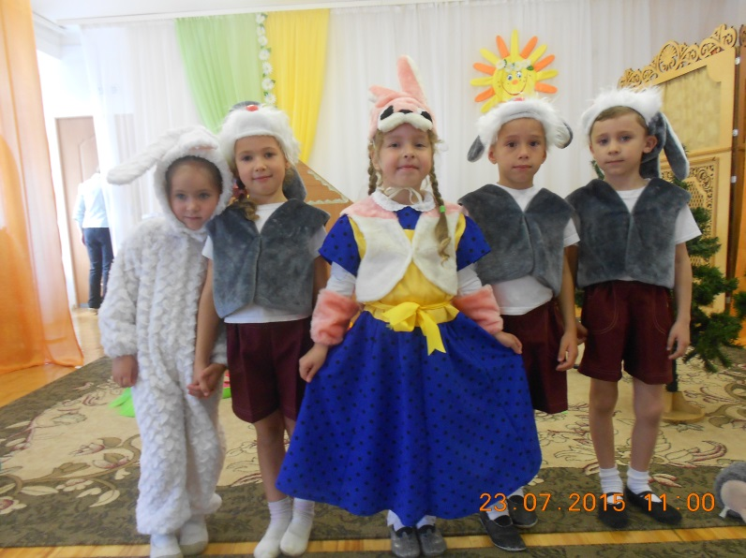

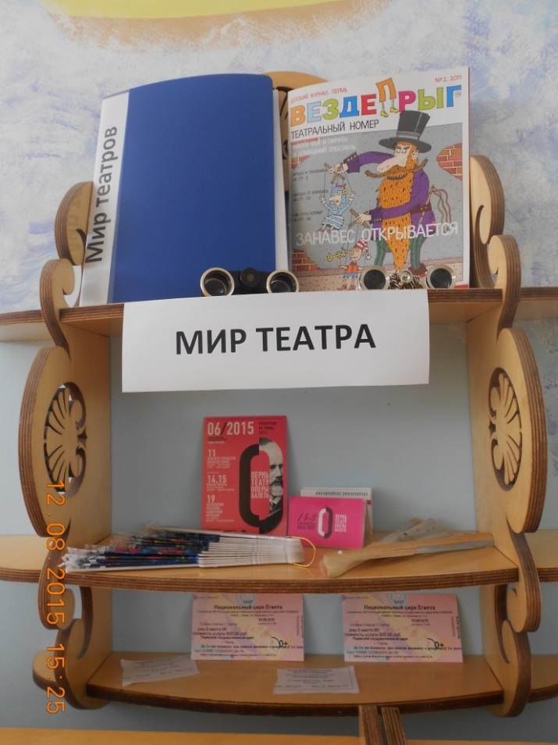

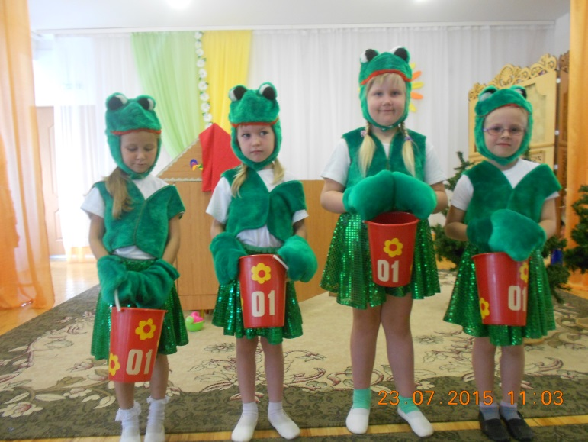

Приложение 2
Театральная викторина
для детей старшего дошкольного возраста
«Знатоки театра»
Ход.
- Представление команд.
Педагог: Наш театральный месячник подходит к концу. Мы с вами много говорили о театре: о том, какие театры есть в нашем городе, как вести себя в театре, кто работает в театре. Смотрели театральные представления, сами пробовали себя в роли актеров. Сегодня мы проведем с вами театральную викторину «Что мы знаем о театре». В ходе этой викторины вы сможете продемонстрировать все свои знания о театре. В викторине участвуют 2 команды: команда «Сказка» и команда «Маска». Давайте выберем капитанов команд.
(Дети называют, педагог объявляет).
Команды, поприветствуйте друг друга.
- Первый конкурс нашей викторины «Разминка».
Каждой команде надо ответить на 3 вопроса про театр. Если команда затрудняется ответить на вопрос, другая команда сможет ей помочь. Команда, давшая большее количество правильных ответов, получает очко.
Итак, вопросы для команды «Сказка»:
- Как называются места в театре, где сидят зрители? (зрительный зал).
- Как называется театр, где артисты исполняют свои роли с помощью танца? (Балет).
- Чье имя носит Пермский академический театр оперы и балета? (Петра Ильича Чайковского).
А теперь разминка для команды «Маски»
- Как называется место, где выступают актеры? (сцена)
- Как называется театр, где актеры не разговаривают, а поют? (Опера)
- Как называется объявление о спектакле? (театральная афиша).
Итак, победу в конкурсе «Разминка» одержала команда…
- А теперь конкурс «Пермь театральная».
Город Пермь славится своими театрами. Назовите, какие театры вы знаете. Та команда, которая даст наибольшее количество правильных ответов, получит очко.
Для команды «Сказка» - « Театр оперы и балета»;
Для команды «Маска» - «Пермский театр кукол».
Для команды «Сказка» - «Пермский драматический театр» («Театр-Театр»).
Для команды «Маска» - «Пермский театр юного зрителя».
- Следующий конкурс «Театральный кроссворд»
Наш кроссворд необычный. Все слова в нем начинаются на букву А и объединены одной темой «Театр». Каждой команде надо прочитать вопросы кроссворда, дать правильный ответ и вписать его в клеточки кроссворда по горизонтали. Напоминаю вам правила отгадывания кроссвордов. Прежде чем вписывать слово, вы должны сосчитать, сколько в нем букв и подходит ли это слово по клеточкам. В каждую клеточку вписываем по одной букве. Не должно оставаться пустых клеточек или лишних букв.
- Объявление о спектакле. (Афиша).
- Человек, исполняющий роль на сцене. (Артист).
- Перерыв между действиями спектакля. (Антракт).
- Рукоплескание артистам. (Аплодисменты).
Подведем итоги этого конкурса. В конкурсе «Театральный кроссворд» победила команда…
- А теперь следующий конкурс «Знатоки сказок». В нем вы сможете продемонстрировать свои знания о сказках.
Вопрос команде «Сказка»: «Назовите слова, которыми обычно начинаются сказки» («В некотором царстве, в некотором государстве», «Жили-были» и т.д.).
Вопрос команде «Маска»: Назовите слова, которыми обычно заканчиваются сказки» («Стали они жить-поживать да добра наживать», «Тут и сказке конец, кто слушал – молодец», «Я там был, мед-пиво пил…» и т.д.)
А сейчас проверим, каких сказочных героев вы знаете. Вам нужно отгадать загадки: назвать сказочного героя или героиню и вспомнить названия сказки.

Загадки для команд (по очереди каждой команде):

Трудно девочке живется,
Хоть в труде она всегда.
Только мачехе неймется,
Не похвалит никогда.

К бабушке с корзинкой
Смело я иду.
И в лесу тропинку
Я всегда найду.

В лес с подружками пошла,
Ягоды, грибы нашла.
От подружек отделилась,
В чаще леса заблудилась.

Испугались, встретив волка,
Страшно он зубами щелкал.
Братьев спас один из них.
Дом построил для троих.

Скрипит зубами, водит носом
И русский дух не переносит
Старуха с костяной ногой
Зовется… (Бабою Ягой).

Сдобный, пышный, круглощекий.
У него румяный бок.
Убегает по дорожке
И зовется… (Колобок)
А теперь отгадайте сказку по иллюстрациям.
В конкурсе «Знатоки сказок» победила команда…
- Следующий конкурс – «Музыкальный».
Вам предлагается прослушать музыкальный отрывок и отгадать, песня какого сказочного персонажа прозвучала назвать из какой сказки или мультфильма эта мелодия. Итак, звучит мелодия для команды «Сказка» (и так по очереди каждой команде).
Давайте подведем итоги музыкального конкурса. Команда … зарабатывает… балл.
- А теперь конкурс «Театральные профессии» (люди каких профессий работают в театре).
Слушайте внимательно правила проведения этого конкурса: каждая команда с помощью поднятой руки по очереди называет одну театральную профессию. Слушайте друг друга внимательно: повторяться нельзя, повторяющаяся профессия защитываться не будет!
(Если дети затрудняются называть профессии, педагог может подсказывать им наводящими вопросами)
- кто подбирает и шьет театральные костюмы? (костюмер);
- кто гримирует артистов?
- кто пишет сценарии спектаклей?
- кто пишет музыку к спектаклям?
- кто руководит оркестром музыкантов?
- кто делает декорации к спектаклям?
- кто играет роли?
- кто занимается постановкой спектакля?
И т.д.
Давайте подведем итоги. В конкурсе «Театральные профессии» победила команда…
- Следующий конкурс «Мы – артисты». Каждой команде предоставляется возможность продемонстрировать свое актерское мастерство, побывать в роли актеров.
Актеры должны уметь демонстрировать разные чувства, эмоции: грусть, радость, удивление, испуг и т.д. О том, какое чувство или какую эмоцию испытывает человек, может сказать выражение его лица или мимика. Мы посмотрим сейчас, как с помощью мимики вы сможете выражать разные эмоции.
Задание для команды «Сказка»: изобразить человека, откусившего лимон.
Задание для команды «Маска»: изобразить с помощью мимики человека, который ест мороженое.
А теперь задания для капитанов команд: произнести одну и ту же фразу по-своему, выразив ту или иную эмоцию.
Задание капитану команды «Сказка»: произнеси предложение «Мы сегодня идем в театр» вопросительно.
А теперь задание капитану команды «Маска»: произнеси эту же фразу «Мы сегодня идем в театр» радостно.
Следующая фраза: «Опять манная каша».
Задание для «Сказки» - произнести эту фразу грустно.
Задание для «Маски» - произнести эту же фразу удивленно.
А теперь представьте на минуту, что вы выступаете на сцене. Вам необходимо с помощью движений, мимики и жестов изобразить какое-либо животное.
На сцену приглашается команда «Маска». Ваша задача – изобразить голодного волка, рычащего по полю.
А теперь в роли артистов предлагается побывать членам команды «Сказка». С помощью мимики, жестов и движений изобразите трусливого зайчика, запутывающего свои следы.
Молодцы! Подведем итоги этого конкурса. За конкурс «Мы артисты» каждая команда получает по одному очку.
- А теперь мы с вами побываем в роли зрителей. Наш конкурс называется «Правила поведения в театре. Вам нужно вспомнить, что значит быть воспитанным человеком и как вести себя в театре. Каждая команда должна ответить на три вопроса. На каждый вопрос предлагается три варианта ответа: один правильный и два неправильных. Вы должны выбрать правильный вариант ответа. (Каждая команда отвечает по очереди).
- Подведение итогов викторины.
Педагог: Наша викторина подошла к концу. Каждая команда сумела продемонстрировать свои знания о театре. Давайте подведем итоги конкурса.
Команда «Маска» … очков.
Команда «Сказка» …очков.
В нашей викторине «Знатоки театра» побеждает….
Общий танец.

Приложение 3

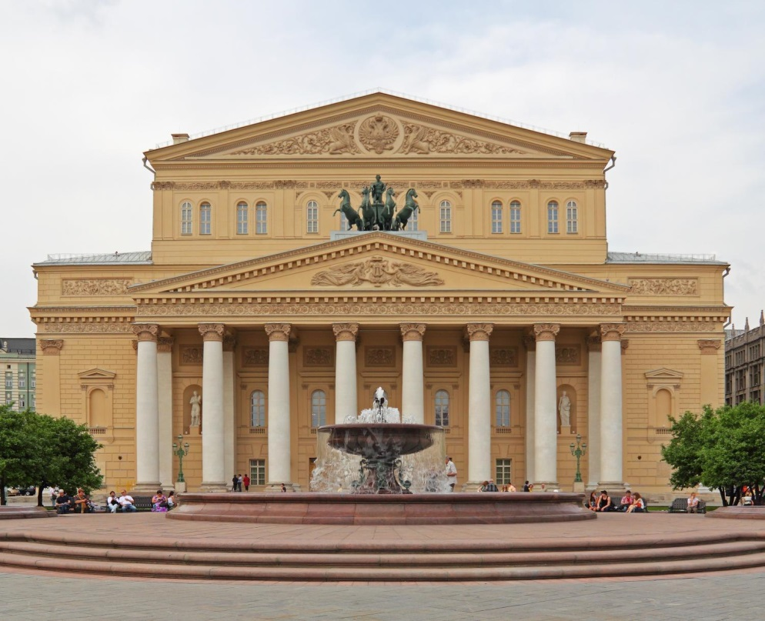
Правила поведения детей в театре.

Что нужно объяснить ребенку перед посещением театра?

Театр — незабываемый праздник, который создают не только режиссёр, актёры, осветители, но и зрители. От зрителей тоже во многом зависит, принесёт ли посещение театра радость, или вызовет досаду и огорчение. Если во время представления кто-то рядом разговаривает, шепчется или шуршит фантиком от конфеты, у кого-то зазвонил мобильный телефон или еще хуже, — кто-то опоздал и пытается протиснуться между сиденьями в поисках своего места, то настроение наше будет уже совсем не праздничным!

Итак, какие же правила следует соблюдать при посещении театра и что следует рассказать ребенку?

- В театр приходи вовремя. К встрече с тобой готовились актёры и музыканты, рабочие сцены и осветители. Все эти люди позаботились о том, чтобы тебе не пришлось ждать начала спектакля. Необходимо уважать также и зрителей, которые пришли вовремя.

- У зеркала в гардеробе можно только поправить причёску. Причёсываться, подкрашиваться и завязывать галстук можно лишь в туалете.
- В гардеробе подавай своё пальто гардеробщику, перекинув его через барьер.

- Не забудь заранее проверить, не оторвалась ли вешалка на твоём пальто, чтобы не было стыдно перед окружающими за свою неряшливость.

- Если ты пришёл в театр с большой сумкой или пакетом, сдай их в гардероб.

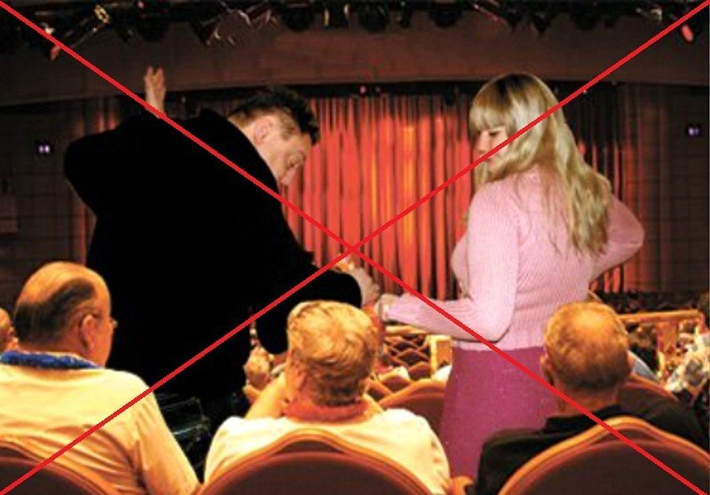
- Проходя к своему месту, иди вдоль рядов кресел лицом к сидящим зрителям. Если ты пришёл с девочкой, пропусти её вперёд.

- Если ты уже занял своё место в зрительном зале, а мимо тебя проходят зрители на свои места, обязательно встань и дай им дорогу.

- Садись на то место, которое указано в твоём билете. Если же твоё место оказалось вдруг занятым и его не хотят освобождать, не вступай в спор — попроси капельдинера уладить это недоразумение.

- Если по каким-либо причинам ты опоздал, то не нужно беспокоить других зрителей и, наступая тем на ноги, направляться к своему месту. Необходимо подождать окончания акта или части спектакля или музыкального произведения и уже в антракте пройти к своему месту.

- Сидя в кресле, не клади руки на оба подлокотника.

- Во время спектакля не разговаривай — впечатлениями можно поделиться во время антракта. Не позволяй себе также шуршать конфетными обёртками, вертеть в руках номерок из гардероба, отключи звук своего мобильного телефона.
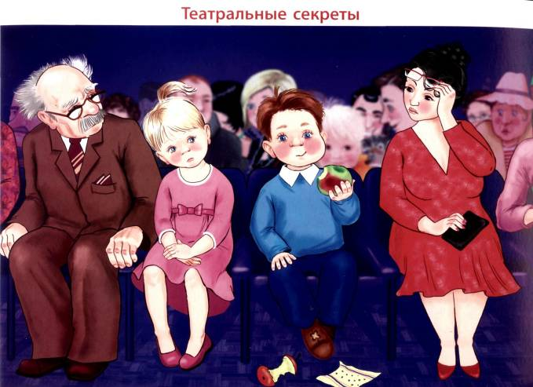

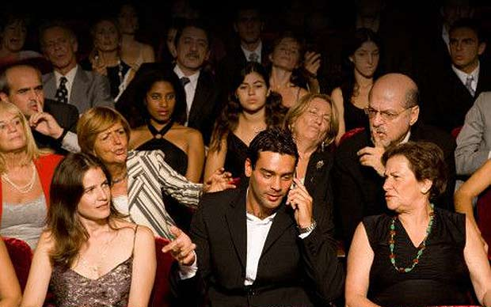

- В антракте не мчись в буфет, расталкивая окружающих. Если тебе дали денег на пирожные, а ты пришёл в театр с друзьями, пригласи их в буфет и угости.
- Не вставай со своего места, пока не закончится спектакль, — не мешай другим зрителям.
- Не торопись в гардероб за верхней одеждой, как будто тебе не понравился спектакль и ты стремишься поскорее убежать домой.

Мы надеемся, что данные советы помогут сделать поход в театр незабываемым!

